1. შექმენით ფუნქცია, რომელიც რიცხვის კვადრატს იანგარიშებს
2. შექმენით ფუნქცია, რომელიც ცელსიუსში მიწოდებულ ტემპერატურას გადაიყვანს ფერენჰეიტში, 1**°C** ტოლია 33.8**°F** -ის. (1**°C** × 9/5) + 32 = 33.8**°F**
3. შექმენით ფუნქცია, რომელიც შეამოწმებს არის თუ არა კონკრეტული რიცხვი მოქცეული მომხმარებლის მიერ შეყვანილ დიაპაზონში, ფუნქციამ უნდა მიიღოს სამი პარამეტრი, 1. რიცხვი, 2. დიაპაზონის საწყისი რიცხვი, 3. დიაპაზონის ბოლო რიცხვი .
4. შექმენით ფუნქცია, რომელიც დაადგენს მომხმარებლის მიერ შეყვანილი წელი ნაკიანია თუ არა, თუ ნაკიანია უნდა გამოუტანოთ ეკრანზე რომ მოცემული წელი ნაკიანია თუ არა მაგ შემთხვევაში უნდა გამოიტანოთ რომ წელი არ არის ნაკიანი.
5. switch-ის გამოყენებით შეავსეთ გამოტოვებული ადგილები ისე, რომ თუ ბოსტნეული (vegetables) სტაფილოზე (carrot) დგას გამოიტანოს “Hello” და თუ “Broccoli” ზე დგას გამოიტანოს “Welcome”.  
   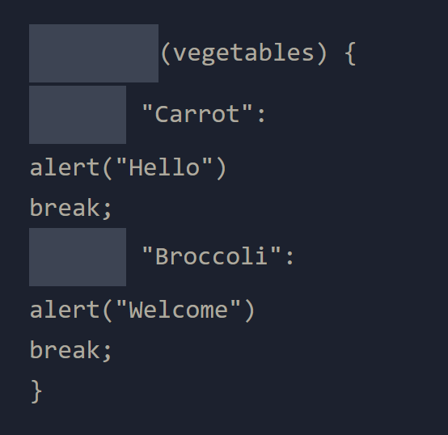5555555555555555555  
   თუ ბოსტნეული(vegetables) არც ბროკოლია(broccoli) და არც სტაფილო (carrot) მაშინ გამოიტანეთ არცერთი (“Neither”)  
   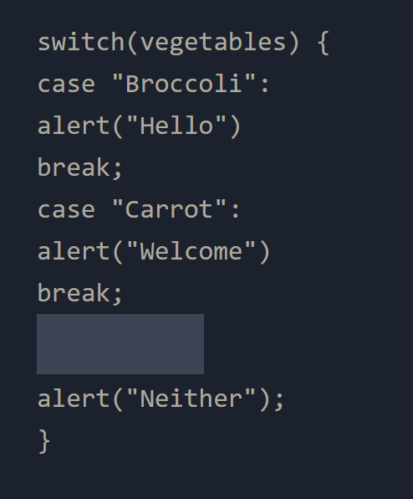  
   შენიშვნა: ფოტოებზე არსებული კოდები გადაწერეთ და გამოტოვებული ადგილები შეავსეთ ინსტრუქციის მიხედვით.
6. ქვემოთ მოცემულ კოდში დაშვებულია ლოგიკური შეცდომა  
   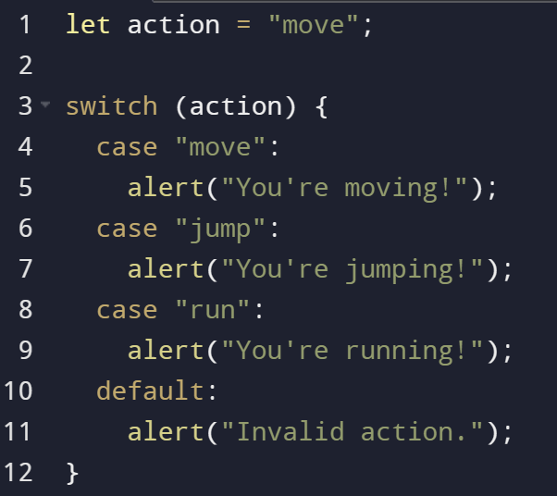  
   კოდის გაშვების შედეგად გამოდის ყველა ინფორმაცია  
   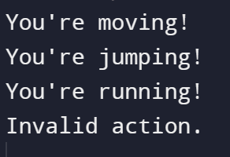  
   რაც არასწორია, უნდა გამოიტანოს მხოლოდ  
     
   და გაჩერდეს კოდი.   
     
   იპოვეთ შეცდომა და გაასწორეთ იგი.  
     
   შენიშვნა: გადახედეთ ამ გვერდებს  
   1.[JavaScript if else else if (w3schools.com)](https://www.w3schools.com/js/js_if_else.asp) პირობითი ოპერატორები ჯავასკრიპტში.  
   2. <https://www.w3schools.com/js/js_switch.asp> სვიჩები ჯავასკრიპტში.  
   3. <https://www.w3schools.com/js/js_functions.asp> ფუნქციები ჯავასკრიპტში.